Федеральное государственное бюджетное образовательное учреждение
высшего образования «Красноярский государственный медицинский университет имени профессора В.Ф. Войно-Ясенецкого»
Министерства здравоохранения Российской Федерации
Фармацевтический колледж

Дневник

производственной практики
по МДК 04.01. «Теория и практика лабораторных микробиологических и иммунологических исследований »

Юлдашевой Зульфии Бахтиёровны

ФИО
Место прохождения практики: КГБУЗ «Красноярский краевой клинический онкологический диспансер имени А. И. Крыжановского»
(медицинская организация, отделение)

с «3» июня 2021 г. по «16» июня 2021 г.

Руководители практики:
Общий – Ф.И.О. (его должность) Фатьянова О.П.
Непосредственный – Ф.И.О. (его должность) Метелёва М.А.
Методический – Ф.И.О. (его должность) Чуфтаева И.А.

Красноярск, 2021

Содержание

1. Цели и задачи практики

2. Знания, умения, практический опыт, которыми должен овладеть студент после прохождения практики

3. Тематический план
4. График прохождения практики
5. Инструктаж по технике безопасности
6. Содержание и объем проведенной работы
7. Манипуляционный лист (Лист лабораторных / химических исследований)
8. Отчет (цифровой, текстовой)

Цели и задачи практики:

- Закрепление в производственных условиях профессиональных умений и навыков по методам микробиологических и иммунологических исследований.
- Расширение и углубление теоретических знаний и практических умений по методам микробиологических и иммунологических исследований.
- Повышение профессиональной компетенции студентов и адаптации их на рабочем месте, проверка возможностей самостоятельной работы.
- Осуществление учета и анализ основных микробиологических показателей, ведение документации.
- Воспитание трудовой дисциплины и профессиональной ответственности.
- Изучение основных форм и методов работы в бактериологической лаборатории.

Программа практики.
В результате прохождения практики студенты должны уметь самостоятельно:

- Организовать рабочее место для проведения лабораторных исследований.
- Подготовить лабораторную посуду, инструментарий и оборудование для анализов.
- Приготовить растворы, реактивы, дезинфицирующие растворы.
- Провести дезинфекцию биоматериала, отработанной посуды, стерилизацию инструментария и лабораторной посуды.
- Провести прием, маркировку, регистрацию и хранение поступившего биоматериала.
- Регистрировать проведенные исследования.
- Вести учетно-отчетную документацию.
- Пользоваться приборами в лаборатории.

По окончании практики студент должен
представить в колледж следующие документы:
- Дневник с оценкой за практику, заверенный подписью общего руководителя и печатью ЛПУ.
- Характеристику, заверенную подписью руководителя практики и печатью ЛПУ.
- Текстовый отчет по практике (положительные и отрицательные стороны практики, предложения по улучшению подготовки в колледже, организации и проведению практики).
- Выполненную самостоятельную работу.

В результате производственной практики обучающийся должен:
Приобрести практический опыт:
- приготовления питательных сред для культивирования различных групп микроорганизмов с учетом их потребностей
- техники посевов на чашки Петри, скошенный агар и высокий столбик агара.

Освоить умения:
- готовить материал к микробиологическим исследованиям;
- определять культуральные и морфологические свойства ;
- вести учетно-отчетную документацию;
- производить забор исследуемого материала;
- принимать, регистрировать, материал;
- утилизировать отработанный материал.
Знать:
- задачи, структуру, оборудование, правила работы и техники безопасности в микробиологический лаборатории;
- основные методы и диагностическое значение исследований протеолитических , сахаралитических, гемолитических свойств микроорганизмов, антигенной структуры.

Тематический план
Квалификация Медицинский техник
6 семестр
 | Наименование разделов и тем практики |  |  | 108
1 | Организация рабочего места:  Приготовление питательных сред общеупотребительных, элективных, дифференциально-диагностических сред для выделения возбудителей воздушно-капельных инфекций и заболеваний передающихся половым путем. |  |  | 12
2 | Микробиологическая диагностика возбудителейинфекционных заболеваний  ( воздушно-капельных, кишечных инфекций ) |  |  | 48
3 | Иммунодиагностика  РА, РП, РСК,РИФ, РСК,ПЦР. |  |  | 12
4 | Санитарно – бактериологическое исследование  воздуха, смывов. |  |  | 18
5 | Выполнение мер санитарно-эпидемиологического режима в КДЛ:  Утилизация отработанного материала, дезинфекция и стерилизация использованной лабораторной посуды, инструментария, средств защиты. |  |  | 12
6 | Дифференцированный зачет |  |  | 6
Итого |  |  | 180
Вид промежуточной аттестации |  | Дифференцированный зачет

График прохождения практики.
6 семестр

№ п/п | Дата | Часы | оценка | Подпись руководителя.
1 | 03.06.2021 | 08:00-14:00
2 | 04.06.2021 | 08:00-14:00
3 | 05.06.2021 | методический день
4 | 07.06.2021 | 08:00-14:00
5 | 08.06.2021 | 08:00-14:00
6 | 09.06.2021 | 08:00-14:00
7 | 10.06.2021 | 08:00-14:00
8 | 11.06.2021 | 08:00-14:00
9 | 12.06.2021 | методический день
10 | 14.06.2021 | методический день
11 | 15.06.2021 | 08:00-14:00
12 | 16.06.2021 | 08:00-14:00

Лист лабораторных исследований

Исследования.
 | 1 | 2 | 3 | 4 | 5 | 6 | 7 | 8 | 9 | 10 | 11 | 12 | Итог:
Приготовление питательных сред для культивирования патогенных кокков, ВКИ. | 0 | 2 | 2 | 1 | 1 | 1 | 2 | 2 | 2 |  |  |  | 13
Изучение культуральных, морфологических св-в | 0 | 5 | 5 | 4 | 4 | 2 | 2 | 3 | 3 |  |  |  | 28
Изучение сахаралитической, протеолитической, гемолитичес кой активности | 0 | 5 | 5 | 4 | 4 | 2 | 2 | 3 | 3 |  |  |  | 28
Серодиагностика РА |  |  |  |  |  |  |  |  |  |  |  |  | 0
РП |  |  |  |  |  |  |  |  |  |  |  |  | 0
РСК |  |  |  |  |  |  |  |  |  |  |  |  | 0
РИФ |  |  |  |  |  |  |  |  |  |  |  |  | 0
РНГА |  |  |  |  |  |  |  |  |  |  |  |  | 0
Утилизация отработанного материала, дезинфекция и стерилизация использованной лабораторной посуды, инструментария, средств защиты; | 0 | 1 | 1 | 1 | 1 | 1 | 1 | 1 | 1 |  |  |  | 8

ОТЧЕТ ПО ПРОИЗВОДСТВЕННОЙ ПРАКТИКЕ

Ф.И.О. обучающегося: Юлдашева Зульфия Бахтиёровна

Группы 306-2 специальности Лабораторная диагностика

Проходившей производственную практику
с 03.06.2021 г. по 16.06.2021 г.

За время прохождения практики мною выполнены следующие объемы работ:
1. Цифровой отчет

№ | Виды работ 6 семестр | Количество
1. | - изучение нормативных документов, регламентирующих санитарно-противоэпидемический режим в КДЛ: | 6
2. | - прием, маркировка, регистрация биоматериала. | 28
3. | Приготовление питательных сред для культивирования патогенных кокков, возбудителей кишечных инфекций, ВКИ. | 13
4. | Изучение культуральных, морфологических свойствисследуемой культуры. | 28
5 | Изучение сахаралитической, протеолитической, гемолитической активности исследуемой культуры. | 28
6 | Серодиагностика РА | 0
7 | РП | 0
8 | РСК | 0
9 | РИФ | 0
10 | РНГА | 0
11 | Утилизация отработанного материала, дезинфекция и стерилизация использованной лабораторной посуды, инструментария, средств защиты; | 8

2. Текстовой отчет

- Умения, которыми хорошо овладел в ходе практики:
- готовить материал к микробиологическим исследованиям;
- определять культуральные и морфологические свойства ;
- вести учетно-отчетную документацию;
- производить забор исследуемого материала;
- принимать, регистрировать, материал;
- утилизировать отработанный материал.

- Самостоятельная работа:
-приготовление питательных сред для культивирования различных групп микроорганизмов с учетом их потребностей;
- посев на чашки Петри, скошенный агар и высокий столбик агара;
-регистрация проведенных исследований;
-ведение учетно-отчетной документации;
-утилизация отработанного материала.

- Помощь оказана со стороны методических и непосредственных руководителей:
- помощь оказана в полной мере.
- Замечания и предложения по прохождению практики:
- замечаний нет.
Общий руководитель практики ________________ ____________________
(подпись) (ФИО)

М.П.организации

ХАРАКТЕРИСТИКА
Юлдашева Зульфия Бахтиёровна
обучающийся (ая) на 3 курсе по специальности СПО 31.02.03 Лабораторная диагностика
успешно прошел (ла) производственную практику по профессиональному модулю: Проведение лабораторных микробиологических исследований
МДК Теория и практика лабораторных микробиологических и иммунологических исследований в объеме 72 часов с «03» июня 2021 г. по «16» июня 2021г.
в организации КГБУЗ «Красноярский краевой клинический онкологический диспансер имени А. И. Крыжановского»
За время прохождения практики:
№ ОК/ПК | Критерии оценки | Баллы  0-2
ПК 4.1,  ОК13, ОК 12, | - Работа с нормативными документами и приказами.
ПК 4.1, ПК4.2,  ОК1, 9 | - Организация рабочего места для проведения микробиологических исследований.
ПК 41 ,  ОК13, ОК 12 | - Прием, регистрация биоматериала.
ПК 4.1, ПК 4.4,  ОК13, ОК 12 | - Прием, регистрация биоматериала.
ПК 4.1, ПК 4.4,  ОК13, ОК 12 | Приготовление общеупотребительных питательных сред, приготовление дифференциально - диагностических сред
ПК4.2,  ОК1,2, 3, 6, 7, 8 | Техника посевов
ПК 4.1, ПК4.2,  ОК1, 6, 9 | Изучение культуральных свойств м/о
ПК 4.1, ПК4.2,  ПО, ОК1, 6, 9 | Изучение биохимических свойств м/о
ПК 4.2, | Проведение лабораторных микробиологических и иммунологических исследований биологических материалов, проб объектов внешней среды и пищевых продуктов; участвовать в контроле качества
ПК 4.1, ПК 4.4,  ОК13, ОК 11, 12 | - Регистрация результатов исследования.
ПК 4.1, ПК 4.4,  ОК13, ОК 11, 12 | Проведение утилизации отработанного материала, дезинфекции и стерилизации использованной лабораторной посуды, инструментария, средств защиты.

«____»___________20__ г.

Подпись непосредственного руководителя практики
_______________/ФИО, должность

Подпись общего руководителя практики

_____________/ФИО, должность
м.п.
Аттестационный лист производственной практики
Студент (Ф.И.О.) Юлдашева Зульфия Бахтиёровна
Обучающийся на курсе по специальности 31.02.03 «Лабораторная диагностика» при прохождении производственной практики по
ПМ 04 Проведение лабораторных микробиологических и иммунологических исследований
МДК 04.01 Теория и практика лабораторных микробиологических и иммунологических исследований
с 3 июня 2021г. по 16 июня 2021г. в объеме 72 часа
в организации КГБУЗ «Красноярский краевой клинический онкологический диспансер имени А. И. Крыжановского»
освоил общие компетенции ОК 1 – ОК 14
_______________________________________________________________
освоил профессиональные компетенции ПК 4.1, ПК 4.2,ПК 4.3, ПК4.4
№ п/п | Этапы аттестации производственной практики | Оценка
 | Оценка общего руководителя производственной практики
 | Дневник практики
 | Индивидуальное задание
 | Дифференцированный зачет
 | Итоговая оценка по производственной практике

Дата _______________ Ф.И.О. _______________
(подпись общего руководителя производственной практики от организации)
МП организации

Дата методический руководитель Ф.И.О.
(подпись)
МП учебного отдела

День 1 (03.06.2021 г.)
Ознакомление с КДЛ, инструктаж по технике безопасности и охране труда и противопожарной безопасности
Ознакомилась со структурой бактериологического отдела КДЛ КГБУЗ «КККОД им. А.И.Крыжановского» и прошла инструктаж по правилам безопасного проведения работ микроорганизмами III-IVгрупп патогенности в бактериологическом отделе.
Основными видами деятельности бактериологического отдела КДЛ согласно установленного перечня номенклатуры исследований являются:
- Исследование клинического материала от больных по профилю неинфекционного стационара;
- Санитарно-микробиологические исследования в рамках программы производственного и внутрилабораторного контроля.
Все исследования в Бактериологическом отделе КДЛ подлежат фиксации в соответствующих журналах регистрационных и рабочих журналах.
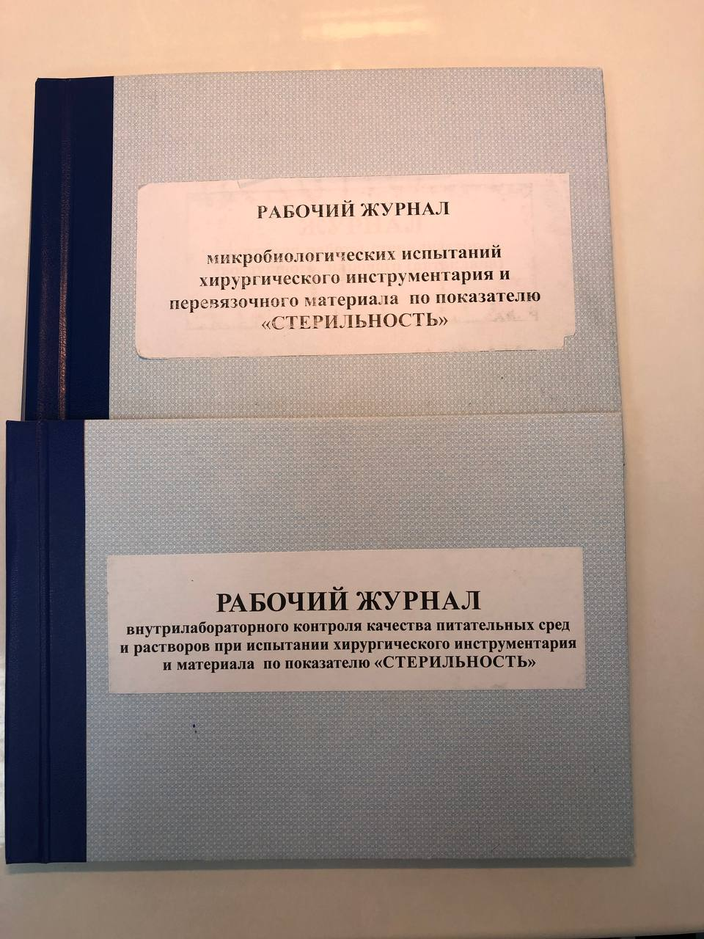
Документы на основании которых ведутся работы в Бактериологическом отделе КДЛ:
1)Инструкция № 001БОПо правилам соблюдения противоэпидемического режима (режима биологической безопасности) в бактериологическом отделе клинико-диагностической лаборатории;
2)Инструкция № 003 БО Порядок действий по безопасной ликвидации аварий при работе с патогенными биологическими агентами III-IV групп патогенности (опасности) в бактериологическом отделе клинико-диагностической лаборатории;
3)Инструкция № 004 По соблюдению санитарно-эпидемиологических требований к обращению с медицинскими отходами в бактериологическом отделе клинико-диагностической лаборатории;
4)Инструкция № 005 Порядок отбора проб на санитарные исследования по микробиологическим (бактериологическим) показателям в «КГБУЗ КККОД им. А И. Крыжановского»;
5)ИОТ - № 32 КДЛ Инструкция по охране труда для персонала клинико-диагностической лаборатории;
6)Ориентировочный перечень объектов, подлежащих микробиологическому контролю методом смывов в рамках Программы производственного контроля «КГБУЗ КККОД им. А. И. Крыжановского»;
7)Инструкция №006 БО КДЛ Техника отбора проб биоматериалов и правила их транспортировки и бактериологический отдел клинико-диагностической лаборатории.

День 2 (04.06.2021 г.)
Работа в отделе санитарно-бактериологических исследований
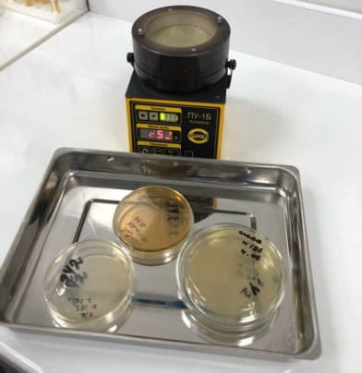
1) Производила отбор проб воздуха в лаборатории при помощи Аспиратора ПУ – 1Б на питательный агар (обнаружение общего микробного числа), ЖСА – среда для выделения стафилококков, среда Сабуро (подсчета общего числа дрожжевых и плесневых грибов).

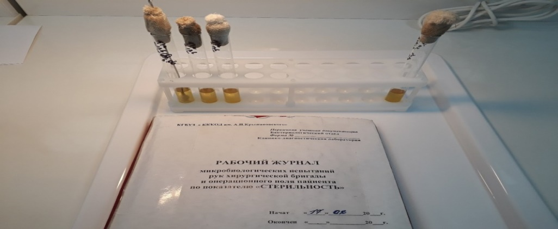
2)Просматривала смывы на стерильность рук хирурга и фиксировала данные в журнал. Смывы на стерильность рук хирурга производятся стерильным тампоном в 2 пробки.

4)Просматривала бактериологическое исследование инструментария, перевязочного и другого хирургического материала на стерильность. Исследуемый материал вносят в две пробирки с тиогликолевой средой и две пробирки с бульоном Сабуро. Посевы в тиогликолевой среде инкубируют при 30-35°С, а в среде Сабуро — при 20—25°С. Посевы выдерживают в термостате в течение 7 суток при паровой стерилизации просматривая их каждый день. При появлении роста микробов делают мазок, окрашивают по Граму, микроскопируют. Дальнейший ход исследования зависит от вида микроорганизма. Материал считается стерильным при отсутствии роста во всех пробирках.
День 3 (07.06.2021 г.)
Приготовление питательных сред
1.Берется навеска сухой основы (из расчета кол-во в граммах указанного на литр). Взвесила навеску
2.В металлическую емкость ссыпала навеску и добавила нужное кол-во дистиллированной воды
3.Нагрела на электроплите, размешивая (варила до закипания и растворения)
4.Разлила в посуду (флаконы, пробирки, чашки)
5.Среды, которые подлежат стерилизации, отправляют в стерилизационную в паровой стерилизатор, закладывая индикаторы с соответствующим режимом
6.После стерилизации провела маркировку ёмкостей.
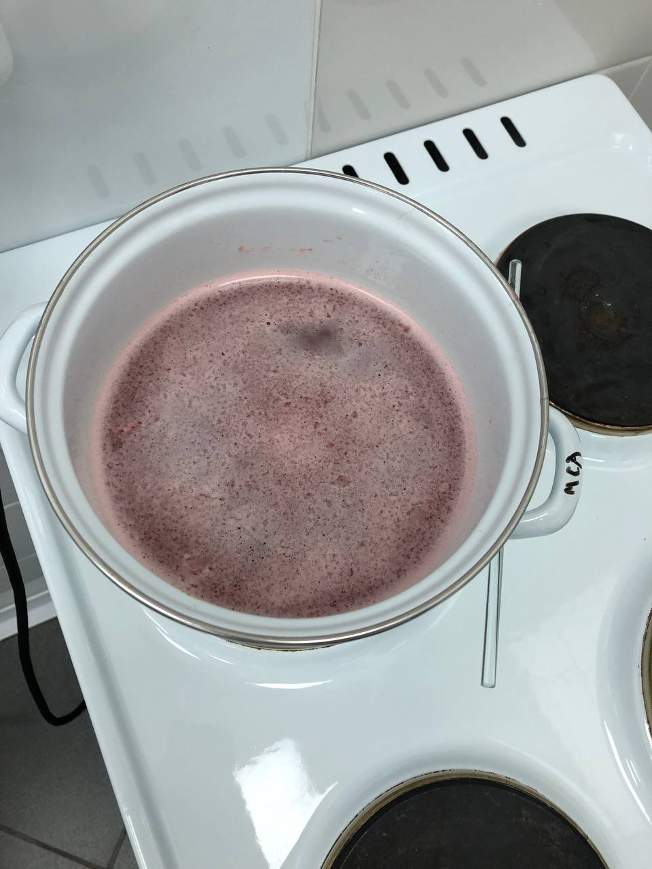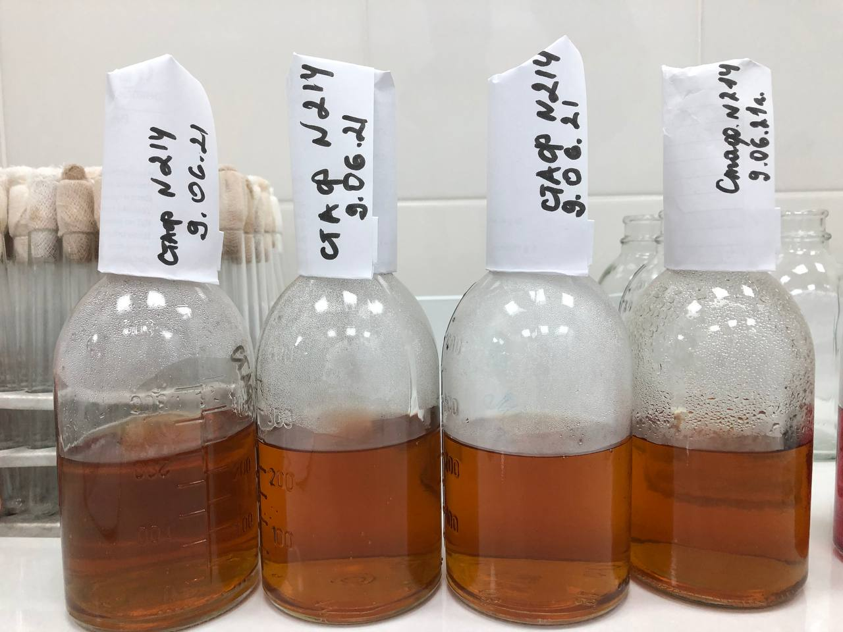

День 4 (08.06.2021 г.)
ОКРАСКА МАЗКОВ ПО ГРАМУ
На фиксированный мазок наложить кусочек фильтровальной бумаги, на который налить избыток генциановогофиолетового карболового и выдержать при комнатной температуре в течение 1 — 2 мин.
Снять бумагу, слить краску и, не промывая мазок водой, налить на мазок 0,7 — 1,0 мл раствора Люголя и выдержать мазок при комнатной температуре в течение 1 — 2 мин.
Слить раствор Люголя и, не промывая, погрузить стекло с мазком в стакан со спиртом этиловым 96°, покачивая стекло до тех пор, пока с мазка не перестанут отходить струйки краски (не более 30 сек).
Извлечь стекло с мазком из спирта, ополоснуть мазок дистиллированной водой, залить поверхность мазка раствором фуксина и выдержать мазок при комнатной температуре в течение 30 — 60 сек.
Слить краску со стекла, промыть мазок дистиллированной водой, высушить стекло с помощью фильтровальной бумаги или естественной сушкой в наклонном положении при комнатной температуре и провести микроскопию с использованием иммерсионной системы при увеличении X (900 — 1000).
Грамположительные микроорганизмы окрашиваются в фиолетовый или фиолетовый с синим оттенком цвет, грамотрицательные микроорганизмы — в красный цвет.
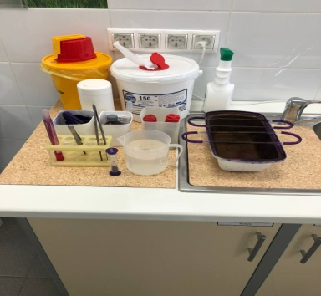
День 5 (09.06.2021 г.)
Постановка антибиотикограммы
Диско-диффузионный метод оценки чувствительности бактерий к АМП
Диско-диффузионный метод, будучи одним из старейших, остается наиболее распространенным методом оценки антибиотикочувствительности в практических бактериологических лабораториях. Этот метод подходит для исследования большинства бактериальных патогенов, в том числе и для наиболее распространенных бактерий со сложными питательными потребностями. Метод является универсальным для широкого круга антимикробных препаратов и не требует обязательного использования специального оборудования.
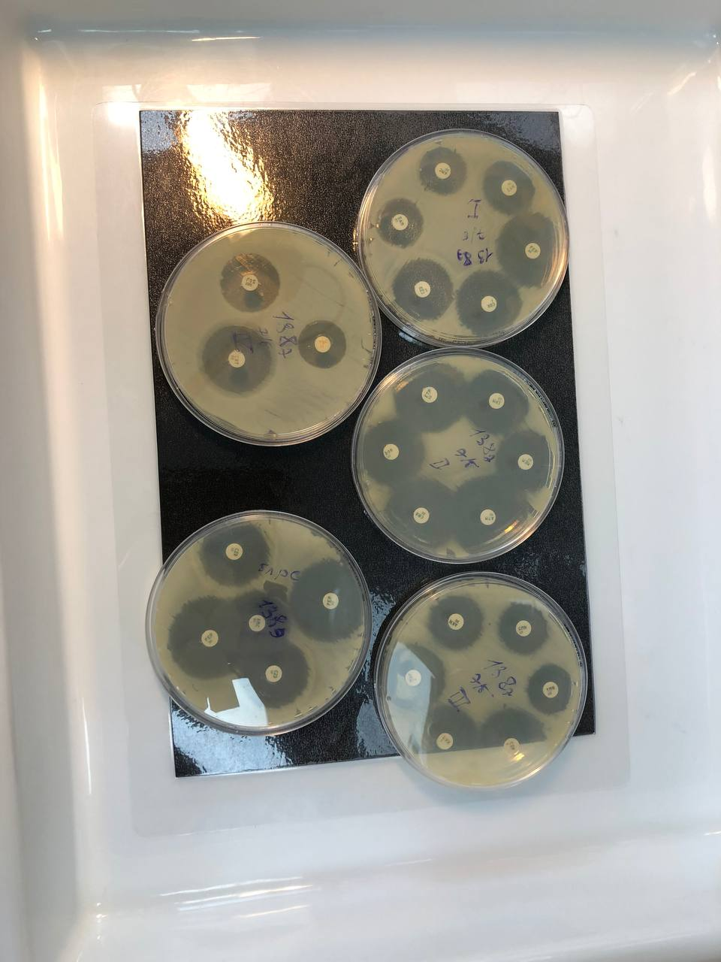

День 6 (10.06.2021 г.)
- Учет результатов исследования отбора проб воздуха.
- Просматривала посевы на стерильность перевязочного материала и инструментария и фиксировала данные в журнал.
- Просматривали смыва на стерильность рук хирурга и фиксировала данные в журнал.
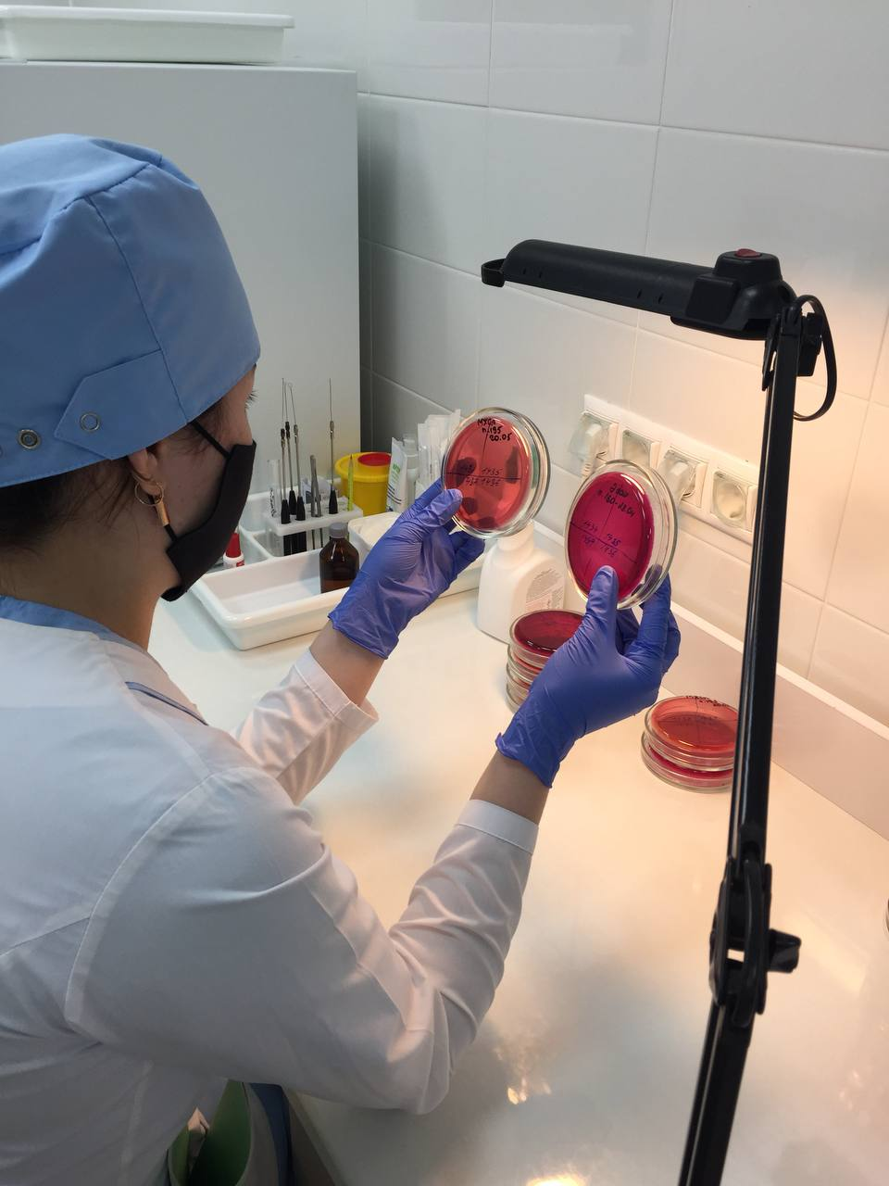
Просмотр посевов клинического материала. Приготавливала и окрашивала мазки. Микроскопировала готовые мазки, определяла морфологию.
Дополнительно проводился Окситестдля грам отрицательных палочек.
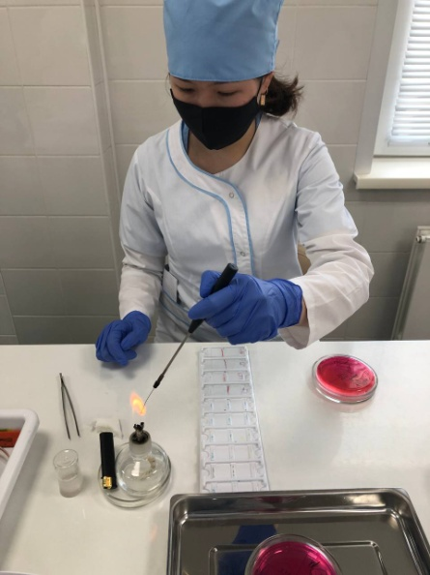

День 7 (11.06.2021 г.)
Методика (метод секторных посевов Gould)
Бактериологической петлей диаметром 3 мм произвести посев (30-40 штрихов) исследуемого материала на 1-й сектор чашек Петри с питательными средами. После этого петлю прожечь и произвести 4 штриховых посева из 1-го сектора по 2-й, аналогичным образом из 2-го сектора в 3-й, и из 3-го в 4-й, прожигая петлю после пересева с каждого сектора. Чашки инкубировать в термостате при 37°С в течение 18-24 часов.

Участие в санитарно-противоэпидемических мероприятиях, т. е. проведение дезинфекции рабочего кабинета. Дезинфекция стен, поверхности столов и оборудования производилась дезинфицирующим средством с моющим эффектом «ПОЛИКЛИН». Разведение производится в соответствии с таблицей разведения дезинфицирующего средства.
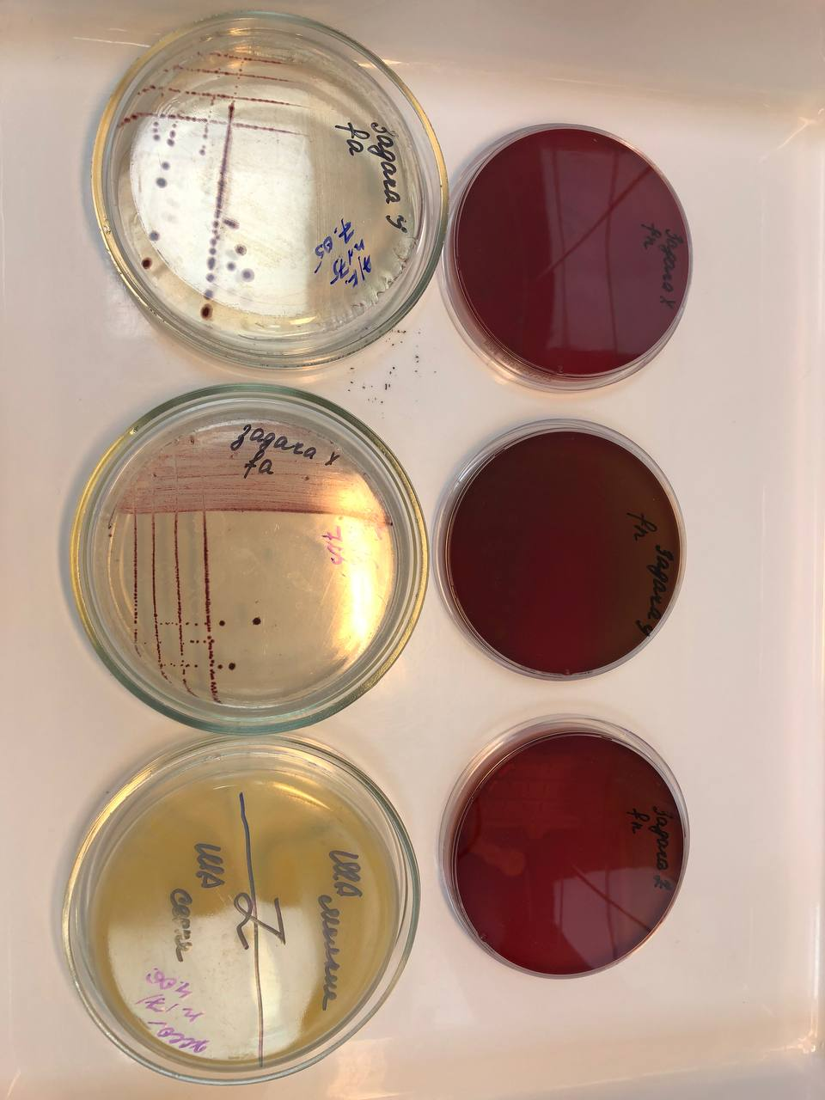
День 8 (15.06.2021 г.)
На третий день, ставят биохимические тесты, дляопределение биохимических свойств для идентификации энтеробактерий (бланк прилагается), и производят диско-диффузионный метод.
Учет результатов биохимических тестов производят визуально в соответствии с цветовым указателем (см. таблицу № 1) по окончании инкубации при температуре (37 ± 0.5) °C. Учет результатов теста на обнаружение β-галактозидазы проводят дважды: через 3-5 ч и через 18-24 ч. так как у некоторых штаммов лимонно-желтое окрашивание через 18-24 ч исчезает.
После окончания инкубации открывают крышку пластины и в лунку для выявления фенилаланиндезаминазы (№ 7) добавляют 1 каплю 10% раствора железа (III) хлорида, в лунку для определения ацетилметилкарбинола (Nt 9) - I каплю 6% раствора α-нафтола и 1 каплю 40% раствора гидроксида калия, в лунку для выявления индола (№ 8) - 1-3 капли реактива Эрлиха. Выявление ацетилметилкарбинола (№ 9) осуществляют через 15-20 мин после закапывания реактивов.
Идентификацию культур микроорганизмов проводят с использованием таблицы биохимических свойств энтеробактерий, диагностического «ключа», кодовой карточки, каталога кодов - пособия для интерпретации результатов идентификации с использованием математического метода классификации.
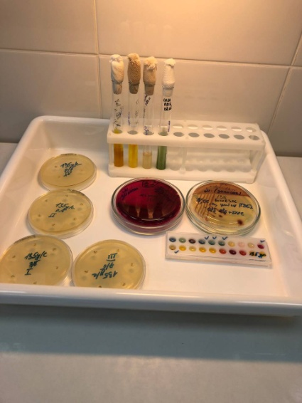
День 9 (16.06.2021 г.)
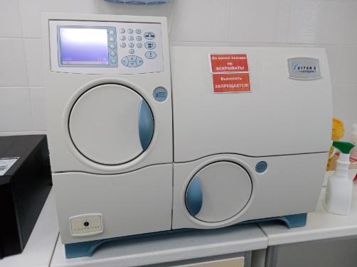
Анализатор Vitek 2 Compact – полностью автоматическая система, обеспечивающая идентификацию микроорганизмов и определение их чувствительности к антимикробным препаратам за один день. Система предназначена для идентификации грамотрицательных палочек, грамположительных кокков, анаэробных бактерий, нейссерий, гемофильных палочек, других прихотливых бактерий, коринебактерий, лактобактерий, бацилл, грибов (более 450 таксонов).

